Федеральное государственное бюджетное образовательное учреждение высшего образования

«Сибирский государственный университет

телекоммуникаций и информатики»

Кафедра ПМиК

Сетевые базы данных

Лабораторная работа №2

ТЕМА: Язык PL/SQL. Курсоры. Последовательности.

Выполнила бригада: студентов 4 курса

Ф. ИВТ, группа: ИП-711

Мартасов И. О.

Панченко Д. Б.

Скирда А. А.

Проверил:

старший преподаватель кафедры ПМиК

Грязнов Николай Геннадьевич

Новосибирск, 2021

ЗАДАНИЕ 1.

Напишите сценарий для вывода имен и комиссионных первых двух продавцов, работающих не в Лондоне.

Скрипт:

 DROP TABLE tab;

 CREATE TABLE tab ( name VARCHAR2 (20),

 comm NUMBER(7,2));

 DECLARE

 vname VARCHAR2(10);

 vcomm NUMBER(7,2);

 counter NUMBER(3);

 CURSOR cur1 IS

 SELECT sname, comm FROM sal WHERE city <> 'London';

 BEGIN

 counter := 0;

 OPEN cur1;

 if not cur1%ISOPEN then

 OPEN cur1;

 end if;

 while counter < 2 LOOP

 FETCH cur1 INTO vname, vcomm;

 IF cur1%NOTFOUND THEN

 exit;

 END IF;

 INSERT INTO tab VALUES (vname, vcomm);

 counter := counter + 1;

 END LOOP;

 end;

 /

SELECT * FROM tab;

Результат работы:

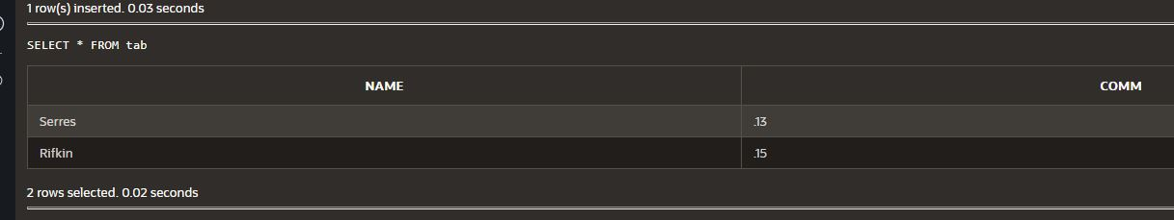

ЗАДАНИЕ 2.

Напишите сценарий, в котором при помощи курсора выбираются все заказы после 4-го числа, и эта дата задается в качестве параметра. Параметр курсора определите типа даты, а не строки.

Скрипт:

 DECLARE

 cursor c_ord(p_Date DATE, ps_Date Date) is

 select onum, amt from ord

 where odate=p_Date or odate=ps_Date;

 BEGIN

 FOR v_ord IN c_ord('01/05/2010','01/06/2010') LOOP

 DBMS_OUTPUT.PUT_LINE('Заказ '||v_ord.onum||' сумма '||v_ord.amt);

 END LOOP;

 END;

 /

Результат работы:

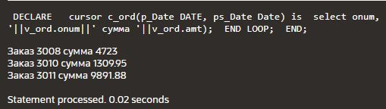

ЗАДАНИЕ 3.

Выполните приведенный выше запрос с функцией DECODE. Напишите и выполните запрос для вывода в виде матрицы суммарных стоимостей заказов за каждое число для каждого продавца (для каждого числа – отдельный столбец, для каждого продавца - отдельная строка).

Скрипт:

 select snum,

 sum(decode(odate,'01/03/2010',amt,null)) "01/03/2010",

 sum(decode(odate,'01/04/2010',amt,null)) "01/04/2010",

 sum(decode(odate,'01/05/2010',amt,null)) "01/05/2010",

 sum(decode(odate,'01/06/2010',amt,null)) "01/06/2010"

 from ord

 group by snum;

Результат работы:

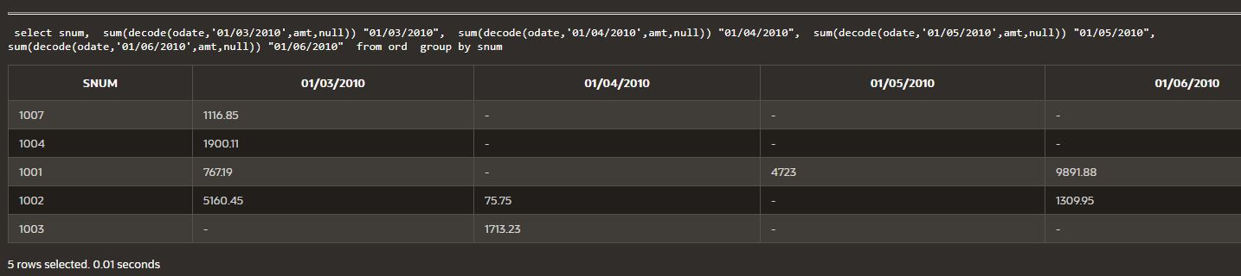

ЗАДАНИЕ 4.

Используя SQL Developer, создайте свою последовательность и свою таблицу. Вставьте в таблицу три строки, причем в командах вставки для занесения значений в одно из числовых полей таблицы используйте созданную последовательность.

Скрипт:

 DROP TABLE tab1;

 CREATE TABLE tab1 (id NUMBER(7), nname VARCHAR(10));

 CREATE SEQUENCE mys;

 INSERT INTO tab1

 VALUES (mys.NEXTVAL, 'Davis');

 INSERT INTO tab1

 VALUES (mys.NEXTVAL, 'Jonh');

 INSERT INTO tab1

 VALUES (mys.NEXTVAL, 'Peel');

 SELECT * from tab1;

Результат работы:

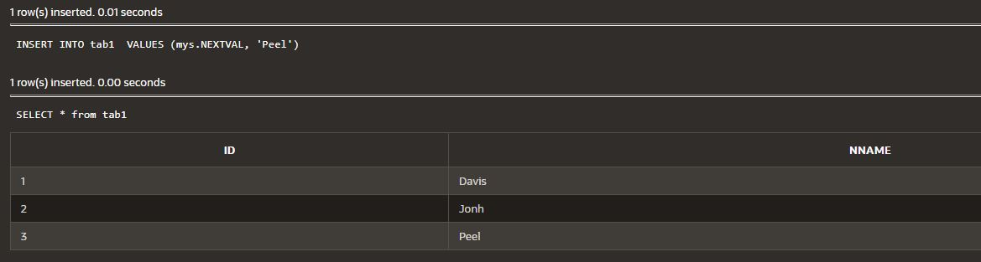

ЗАДАНИЕ 5.

Составьте сценарий, в котором создайте новую таблицу для занесения имен продавцов и минимальных стоимостей их заказов. В сценарии измените параметры последовательности из Задания 4 так, чтобы она формировала четные числа, начиная с 5000. Используя курсор, заполните созданную таблицу, причем, при вставке строк для формирования уникальных значений идентификаторов примените свою последовательность. Сценарий должен заканчиваться выводом данных из заполненной таблицы. Выполните сценарий.

Скрипт:

 DROP TABLE tab3;

 CREATE TABLE tab3 (id NUMBER(7), nameS VARCHAR2 (10),

 minAmt NUMBER(7,2));

 CREATE SEQUENCE myspс INCREMENT BY 2

 START WITH 5000;

 DECLARE

 namen VARCHAR2 (10);

 amtn NUMBER(7,2);

 ssnum NUMBER(4,0);

 CURSOR cur2 IS

 SELECT distinct r.sname, min(b.amt), r.snum FROM sal r, ord b where r.snum=b.snum group by r.snum, r.sname;

 BEGIN

 OPEN cur2;

 if not cur2%ISOPEN then

 OPEN cur2;

 end if;

 LOOP

 FETCH cur2 INTO namen, amtn, ssnum;

 IF cur2%NOTFOUND THEN

 exit;

 END IF;

 INSERT INTO tab3 VALUES (myspс.NEXTVAL, namen, amtn);

 END LOOP;

 end;

 /

 SELECT * FROM tab3;

Результаты работы:

